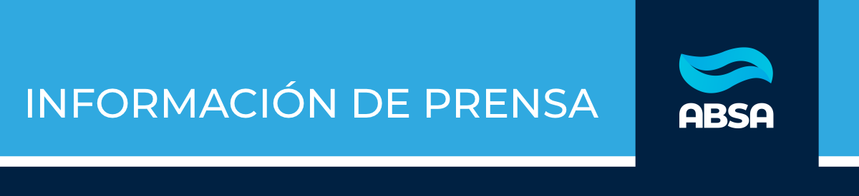

Tareas de mantenimiento en la Estación Elevadora de Agua de Ensenada

Lunes 15 de mayo de 2023
Ensenada

ABSA informa que mañana, martes 16, se realizarán tareas de mantenimiento en la Estación Elevadora de Agua de Ensenada.

Las acciones se centralizarán en la sala de media tensión de dicho establecimiento y se efectuará mantenimiento de los transformadores.

Mientras perduren las maniobras, es posible que registre baja presión o falta de agua en algunos sectores de Berisso y Ensenada.

ABSA recomienda realizar las reservas de agua para cuando se produzca la interrupción y disponer de ellas sólo para hidratación y quehaceres imprescindibles, evitando cualquier uso recreativo, hasta que se normalice paulatinamente el suministro.

Por último, se recuerda a los usuarios que, ante dificultades en el servicio, la empresa cuenta con los siguientes canales de contacto: línea telefónica de Asistencia Técnica 0800-999-2272 y redes sociales: en Facebook @AguasBonaerensesSA y en Telegram @ABSAOFICIALBOT

AGRADECEMOS SU DIFUSIÓN


prensa@aguasbonaerenses.com.ar | consulte por Whatsapp

